附件5

面试资格审核材料样例

（一）身份证明

（1）中华人民共和国居民身份证 样本正面

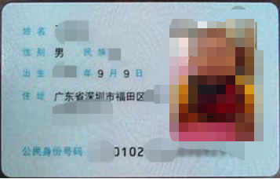

中华人民共和国居民身份证 样本反面

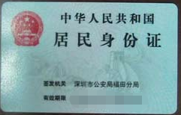

（2）居民户口簿或集体户籍证明

居民户 户口簿首页和个人信息页

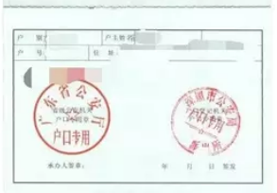

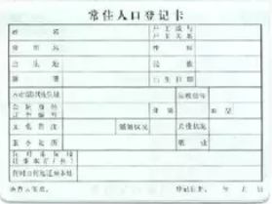

集体户籍证明 户口簿首页复印件和个人信息页

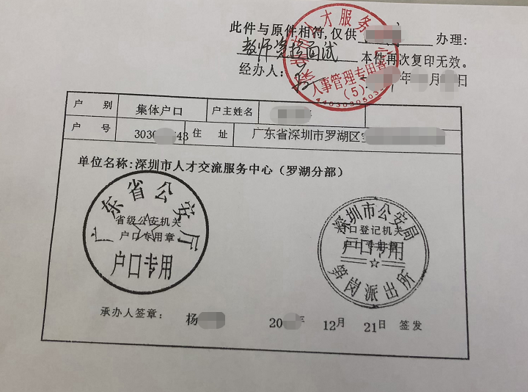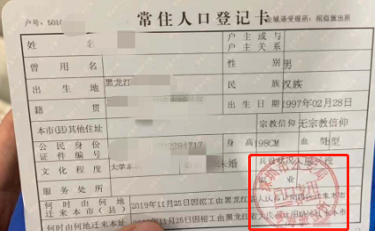

微信小程序“粤省事”“我的证照”居民电子户口簿

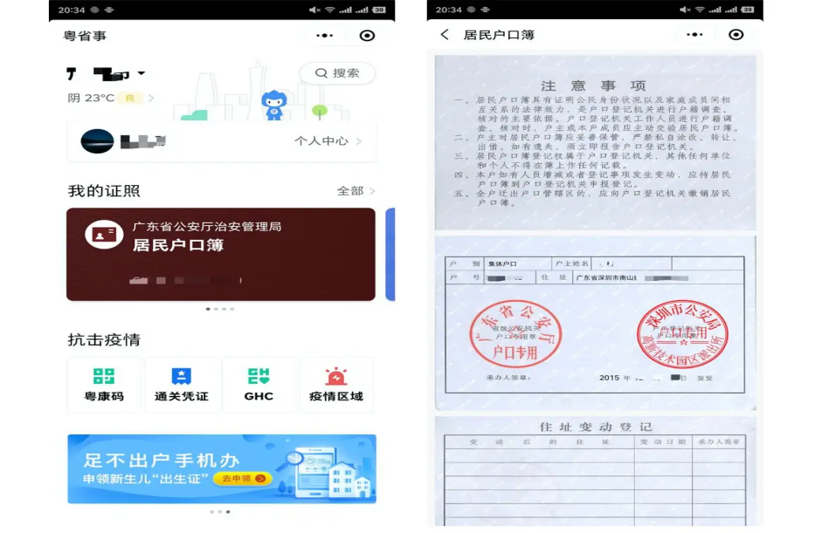

微信小程序“粤省事”“我的证照”居民身份电子凭证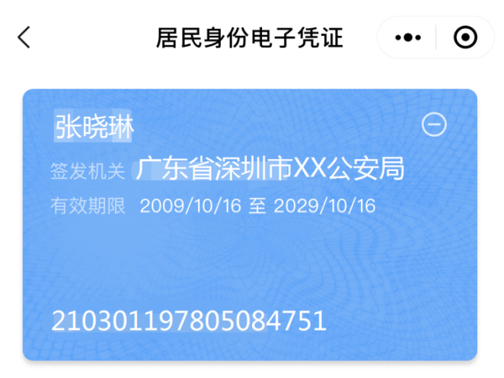

（3）深圳经济特区居住证 样本正面

|  |
| --- |
| 02e70db82c3c4bf4c1b8ed975bb5d516a117f1c577304b0a1272e35ad236ef |

深圳经济特区居住证 “当前证件状态”截图

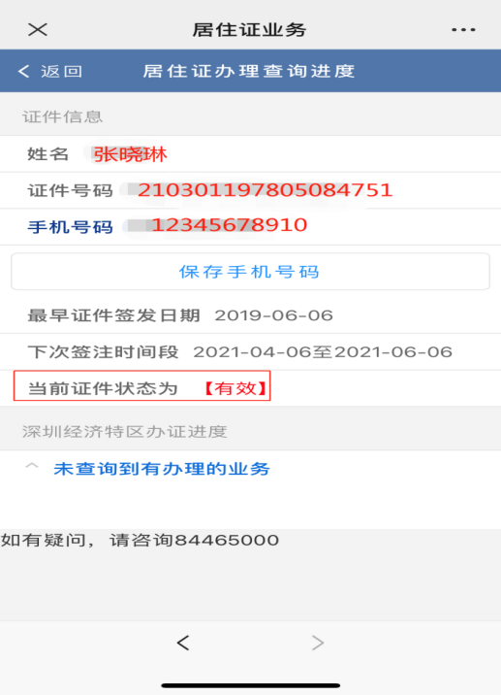

（4）中华人民共和国港澳台居民居住证

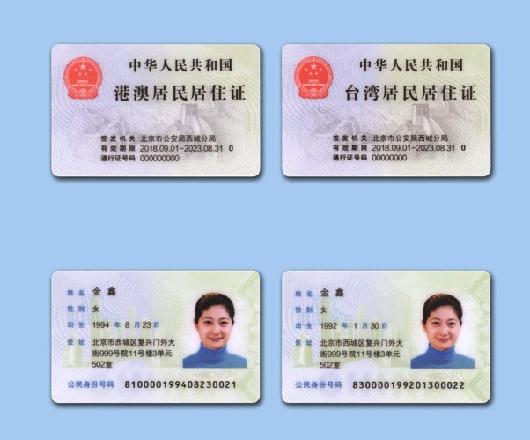

（5）港澳居民来往内地通行证 样本

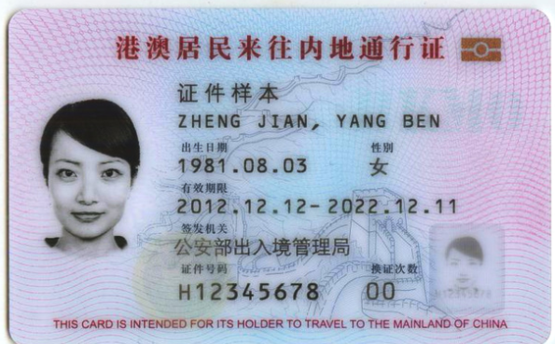

（6）台湾居民来往大陆通行证 样本

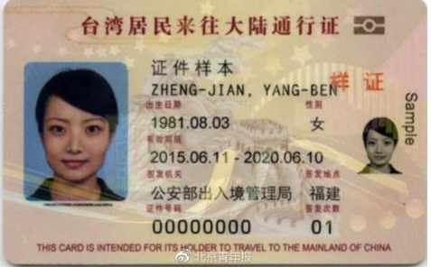

（7）学生卡

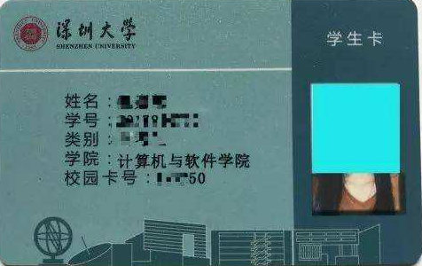

或学生证

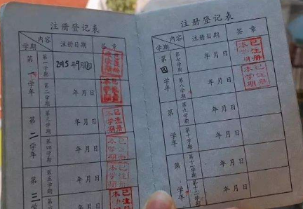

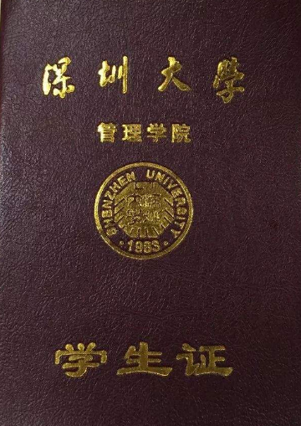

在校生用教育部学籍在线认证报告或在籍学习证明模板代替毕业证和学历验证证明

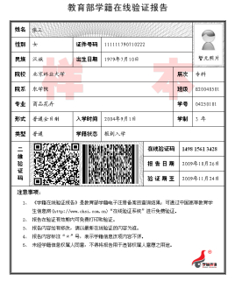

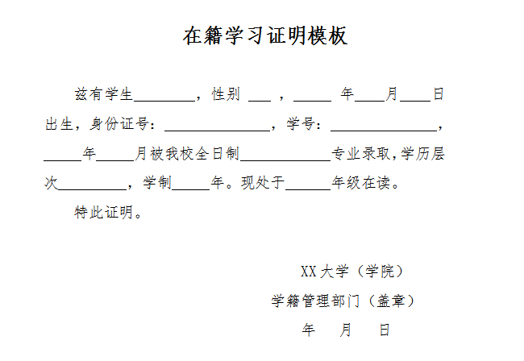

（二）学历证明：

（1）毕业证书

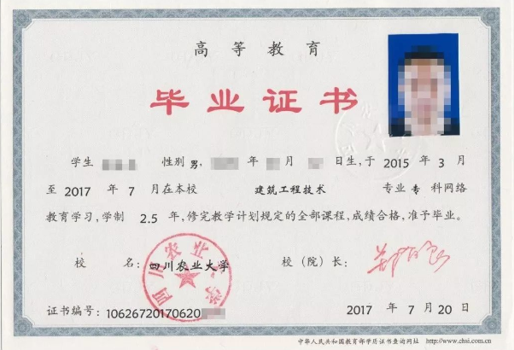

（2）有效期内的教育部学历电子注册备案表 （2002年及以后毕业生可直接在教育部学信网https://www.chsi.com.cn实名注册下载）

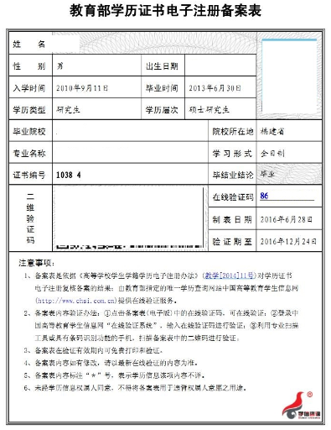

## （3）中国高等教育学历认证报告（2001年及以前毕业生可在教育部学信网https://www.chsi.com.cn/xlrz/index.jsp实名注册申请学历认证通过后打印此报告)

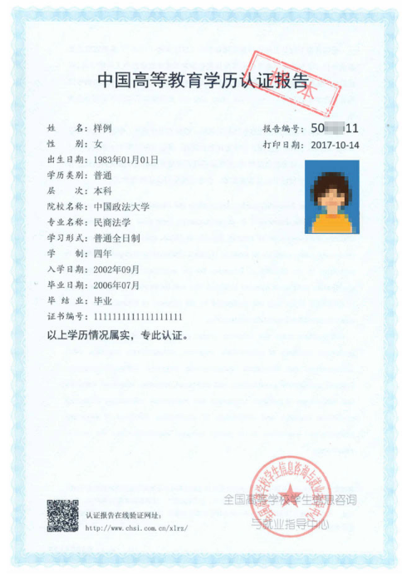

（4）教育部留学服务中心国外学历学位认证书（可在教育部留学服务中心网上服务大厅http://zwfw.cscse.edu.cn/）申请认证。

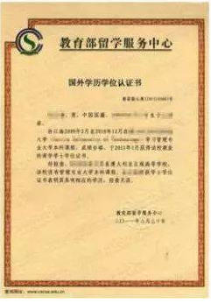

（5）自2018年1月1日起教育部取消了对幼儿师范学校和中等师范学校的毕业证书的学历认证。持幼儿师范学校和中等师范学校毕业证书的考生，可以提供加盖档案管理章的毕业成绩表作为学历验证证明（样例图略）。

（6）报考中等职业学校实习指导教师资格的考生需专业技术职称或中级及以上工人技术等级证书（样例图略）。

以上样例，供参考。如相关材料遗失，需要提供其他替代佐证材料，或有其他疑问的，可拨打深圳考区专线电话0755-83538450、82724669、82572074、23999704咨询办理。